Муниципальное Бюджетное Дошкольное Образовательное Учреждение «Полтавский детский сад «Родничок»»

Родительское собрание

«Оригами в нашей жизни»

Воспитатель:
Череп Лидия
Викторовна

2011
Со средней группы я со своими детьми проводила кружок по оригами. Детям очень нравится что-то делать из бумаги. Они с нетерпением ждали каждого занятия. К началу старшей группы они уже могли делать поделки по пооперационным картам и схемам. Дети без труда уже разбирались в них. Поэтому я решила провести родительское собрание на тему «Оригами в нашей жизни». Перед собрание был объявлен конкурс на лучшую поделку. Наши родители как всегда приняли в нём активное участие. И вот я совместно с муз.руководителем подготовила это собрание.
Звучит японская мелодия.
Воспитатель. Добрый вечер, уважаемые родители! Сегодня мы вам предлагаем отправиться в страну «Оригами». Мы надеемся, что все, что вы сегодня узнаете и чему научитесь, вам пригодится в воспитании ваших детей.
Теоретический этап собрания
В зал входят воспитанницы группы в японских костюмах.
1. Танец с веерами (Дети уходят.)
Воспитатель. Я приглашаю вас в Страну восходящего солнца - Японию, поближе познакомиться с ее культурой и искусством.
Но сначала хотелось бы узнать, а что вы знаете о Японии? (Берет интервью у родителей.)
2. Интервьюирование «Что вы знаете о Японии? »
Родители, подготовленные заранее для мини - выступления, рассказывают о Японии - культуре, традициях.
Япония лежит на островах, расположенных к востоку от тихоокеанского побережья Азии, в той стране, где восходит солнце. Поэтому ее издавна называют Страной восходящего солнца, что по-японски звучит как Ниппон (Нихон, а по-русски Япония. (показывает страну на карте) Япония в основном теплая и очень солнечная страна. Четыре пятых населения Японии живет в городах. (Показывает флаг Японии) .
1. Быт японцев сильно отличается от европейского. В японских домах мало мебели, весь пол покрыт циновками из рисовой соло мы. По ним ходят в носках, обувь оставляют на пороге. На полу сидят, когда обедают, на полу и спят, постелив матрацы, вернее, плетеные напольные маты - татами, поэтому пол идеально чист. (Показывает иллюстрации или фотографии.)
2. Своеобразно и японское искусство: живопись, кукольный театр. Славятся японцы умением составлять букеты цветов. (Показывается икебана.)
3. Япония бедна полезными ископаемыми и природными ресурсами, поэтому ее хозяйство зависит от внешней торговли. Япония вывозит в другие страны машины, аппаратуру, ткани, а ввозит нефть, руду, лес, зерно.
Во всем мире известны хокку - стихи-картинки - нерифмованные стихи, состоящие из трех строк. Каждое стихотворение хокку - маленькая волшебная картинка. Японский поэт «рисует», намечая немногими словами то, что вы сами должны домыслить, дорисовать в своем воображении. Все стихотворение сразу оживает, играет красками.
В японских стихах вы не найдете рифм, к которым привыкли, читая русскую поэзию. Дело в том, что рифмы у японцев никогда и не было, обходились без нее. Читают стихи медленно и нараспев. Сочиняя хокку, поэт обязательно должен был упомянуть, о каком времени года идет речь.
Воспитатель. Недаром японская мудрость гласит: «Всматривайтесь в привычное и увидите неожиданное, всматривайтесь в некрасивое и увидите красивое». (Обращает внимание на цитаты.)
Существует еще один вид японского искусства - оригами. Входят воспитанники группы со своими поделками в стиле оригами и исполняют частушки.
4. Исполнение детьми частушек (в основу частушек положены стихи Дегтевой В. Н.)
В нашем садике чудесном
Замечательно живем.
Про кружок наш «Оригами»
Мы частушки пропоем.
Оригами, оригами,
Мастерить умеем сами:
И фонарик, и хлопушку,
И неведому зверушку.
Оригами, оригами,
Мастерить умеем сами:
И дракона, и лягушку,
И загадочный цветок.
Что такое оригами?
Рассказать давно пора –
Мир фантазии бумажной,
Сказка, фокус и игра.
Все стихи полны мечтами,
Что когда-то в Новый год
Вдруг принцесса Оригами.
В гости к нам она придет.
Мы пропели вам частушки,
Ожидает вас доклад
Оригами - это классно,
Заниматься каждый рад!
Дети дарят родителям подарки, уходят.
Воспитатель хвалит родителей за интересный рассказ о Японии.
5. Этап педагогического всеобуча. Выступление воспитателя «Роль системности занятий по оригами с детьми старшего дошкольного возраста в развитии конструктивных умений». (конспект опубликую позже)
Воспитатель. Оригами — традиционное японское искусство. Основной материал, который используется для работы, - бумага. Исходная форма листа бумаги - квадрат, иногда используются прямоугольник («Лодочка», «Письмо-треуголка», «Гармошка», «Пакетик для семян») и круг. Оригами - это геометрия в природной и предметной среде. Базовые понятия в оригами: сгибание, складывание, торцевание, кирикоми-оригами (складывание и частичное прорезывание или надрезание).
В процессе выступления воспитатель знакомит родителей с основными понятиями оригами, рассказывает о его значении в развитии ребенка-дошкольника, показывает основные базовые формы для изготовления поделок; дидактические пособия, которые можно использовать при обучении детей (например, «Волшебный квадрат») ; методическую литературу, приемы обучения детей и т. д.
Родителям предлагается задать интересующие их вопросы. Воспитатель отвечает.
6. Практический этап собрания. Заходят дети и садятся рядом со своими родителями. Воспитатель (обращаясь к детям и родителям). Что является символом оригами (Журавлик.) Почему? Журавли, лебеди. Эти птицы олицетворяют веру, надежду, любовь, верность. Недаром именно они являются основными компонентами двух скульптурных композиций, возведенных в Японии. С созданием этих памятников связаны печальные истории, произошедшие несколько десятилетий назад.
Все наши дети очень любят сказки. Давайте сегодня вместе с нашими детьми создадим книгу сказок. Но эта книга будет непростая, все иллюстрации мы создадим в технике оригами. Давайте разделимся на 6 команд, у каждой команды будет своя сказка. Каждой команде будет выдан пакет с пооперационными картами, которые помогут вам создать предметы к сказке.
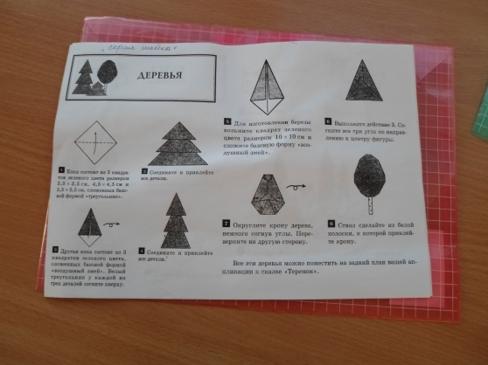
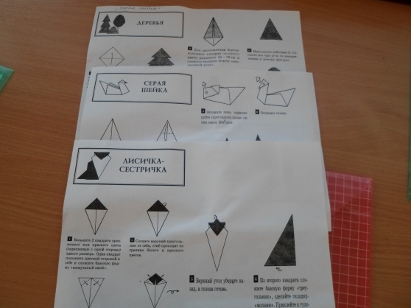
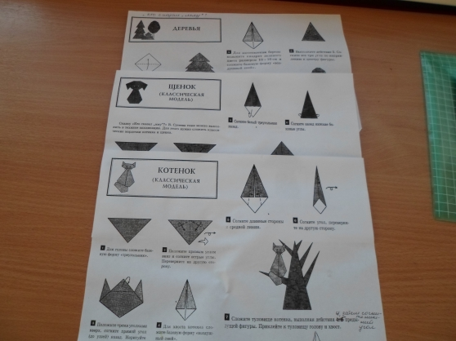
Родители и дети делятся на команды и приступают к работе. Воспитатель конечно же помогает.
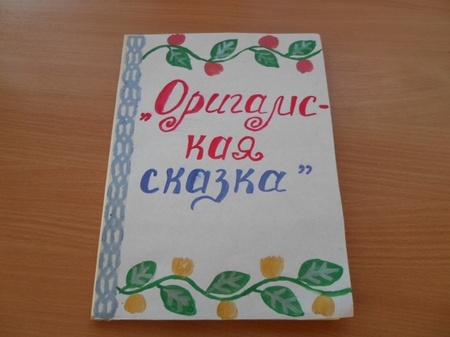
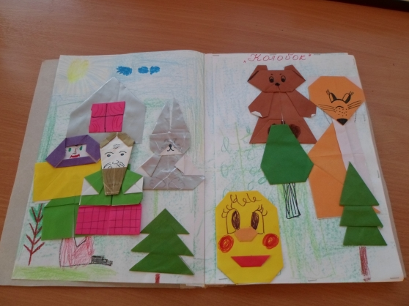
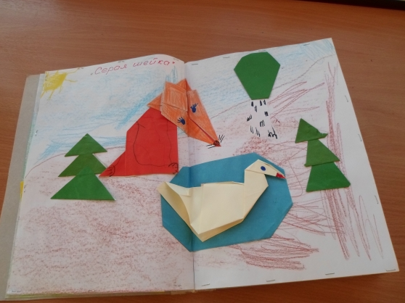
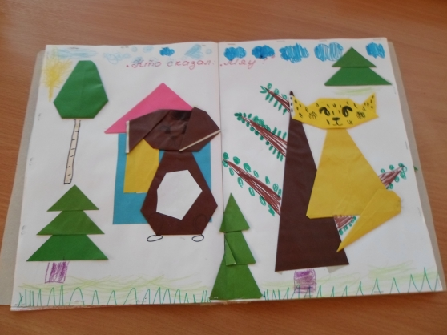
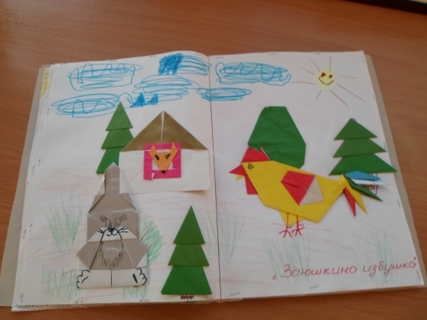
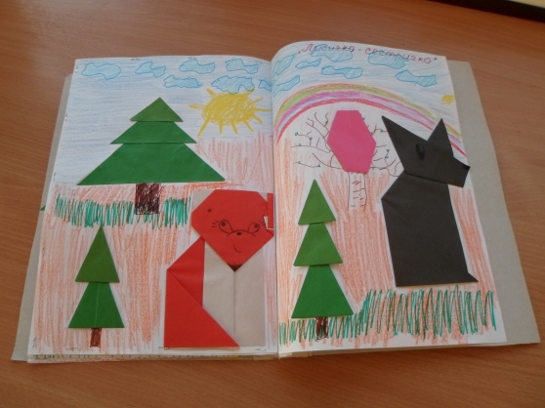
7. Заключительный этап собрания
1. Посвящение родителей и детей в оригамисты (вручение шуточных удостоверений) .
2. Обмен мнениями о собрании.
3. Чаепитие.
4. Принятие решения собрания.

